وَقُلِ اعْمَلُواْ فَسَيَرَى اللّهُ عَمَلَكُمْ وَرَسُولُهُ وَالْمُؤْمِنُونَ
صدق الله العظيم


إدارة زفتا التعليمية
مدرسة عثمان بن عفان
الابتدائية بزفتى

بحث عن
لممارسة الرياضة دور هام
فى تنمية شخصية الطلاب
جسمانيا ـ عقليا ـ اجتماعيا
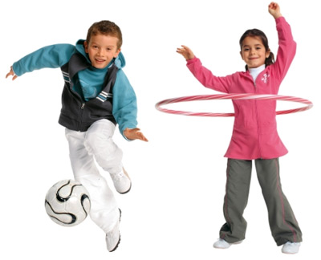

عمل الطالب
** محـمــد يـاســـر غـــــراب **
فصـــــل 6 / 1

فـبرايــــر 2013

